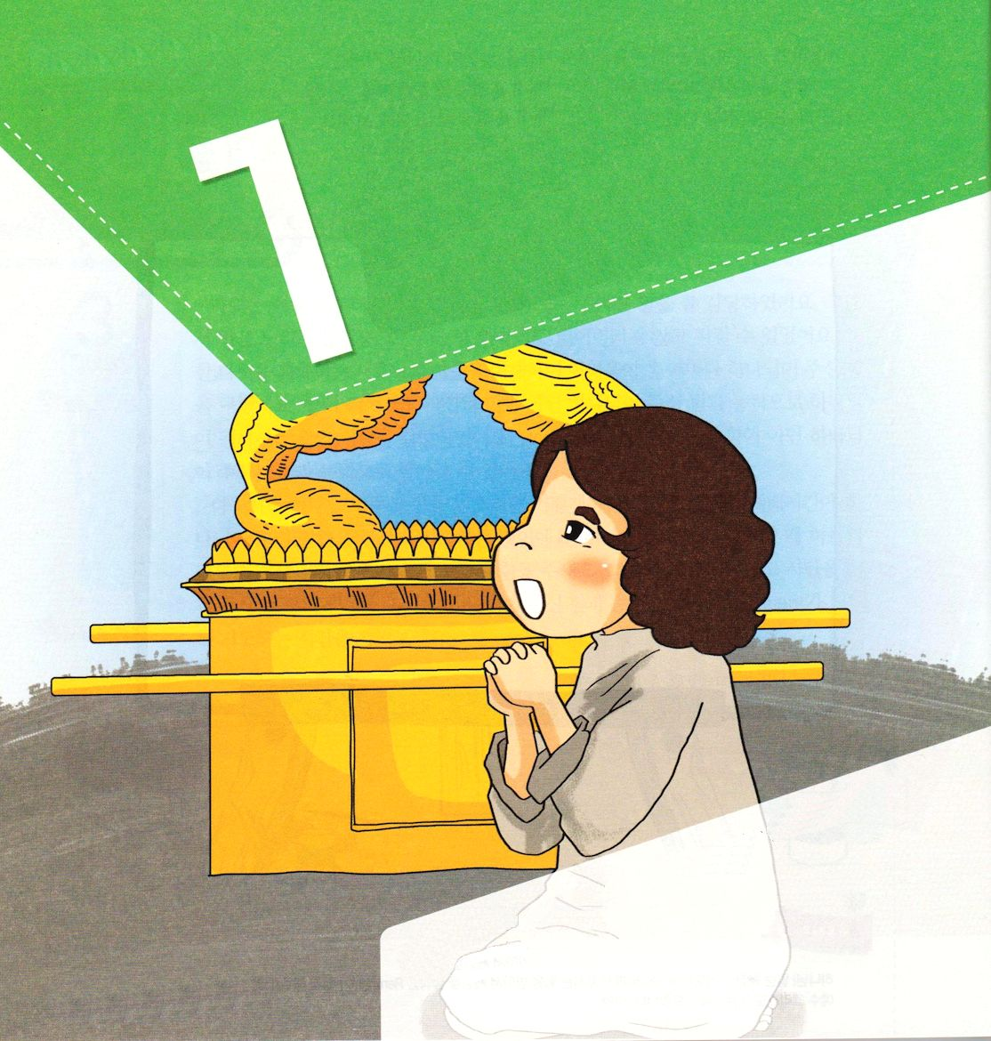


Ⅰサムエル3:19サムエルは成長した。主は彼とともにおられ、彼のことばを一つも地に落とされなかった。

1. サムエルは親の祈りの中にいたRemnantでした
1) ハンナが祈りの答えを通して生んだ息子です(Ⅰサムエル1:1～11)
2) ハンナは答えによって生んだ息子サムエルを神殿にささげるときも祈りました
(Ⅰサムエル2:1～10)

2. 幼い時期にすでにひとり立ちに成功しました
1) サムエルは、契約の箱がある神殿で成長しました(Ⅰサムエル3:1～3)
2) 彼は神様の御声を聞きました(Ⅰサムエル3:4～18)
3) サムエルが成長したとき、主がいつもともにおられて、彼のことばは一つも
地に落とされませんでした(Ⅰサムエル3:19)

3. サムエルが成長した背景があります
1) 家庭には不和がありました(Ⅰサムエル1:1～9)
2) 教会では神様のみことばは、まれにしかありませんでした(Ⅰサムエル3:1～2)
3) しかし、神様のみことばが聞こえて、タラント、ミッション、
天命を発見しました(Ⅰサムエル3:3～18)

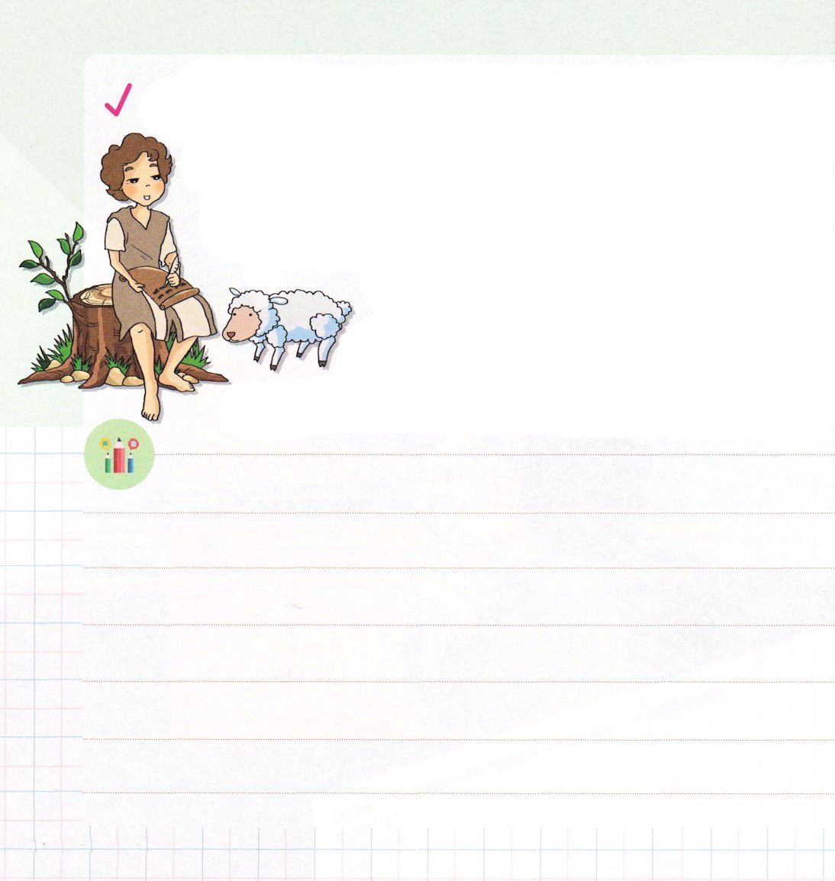
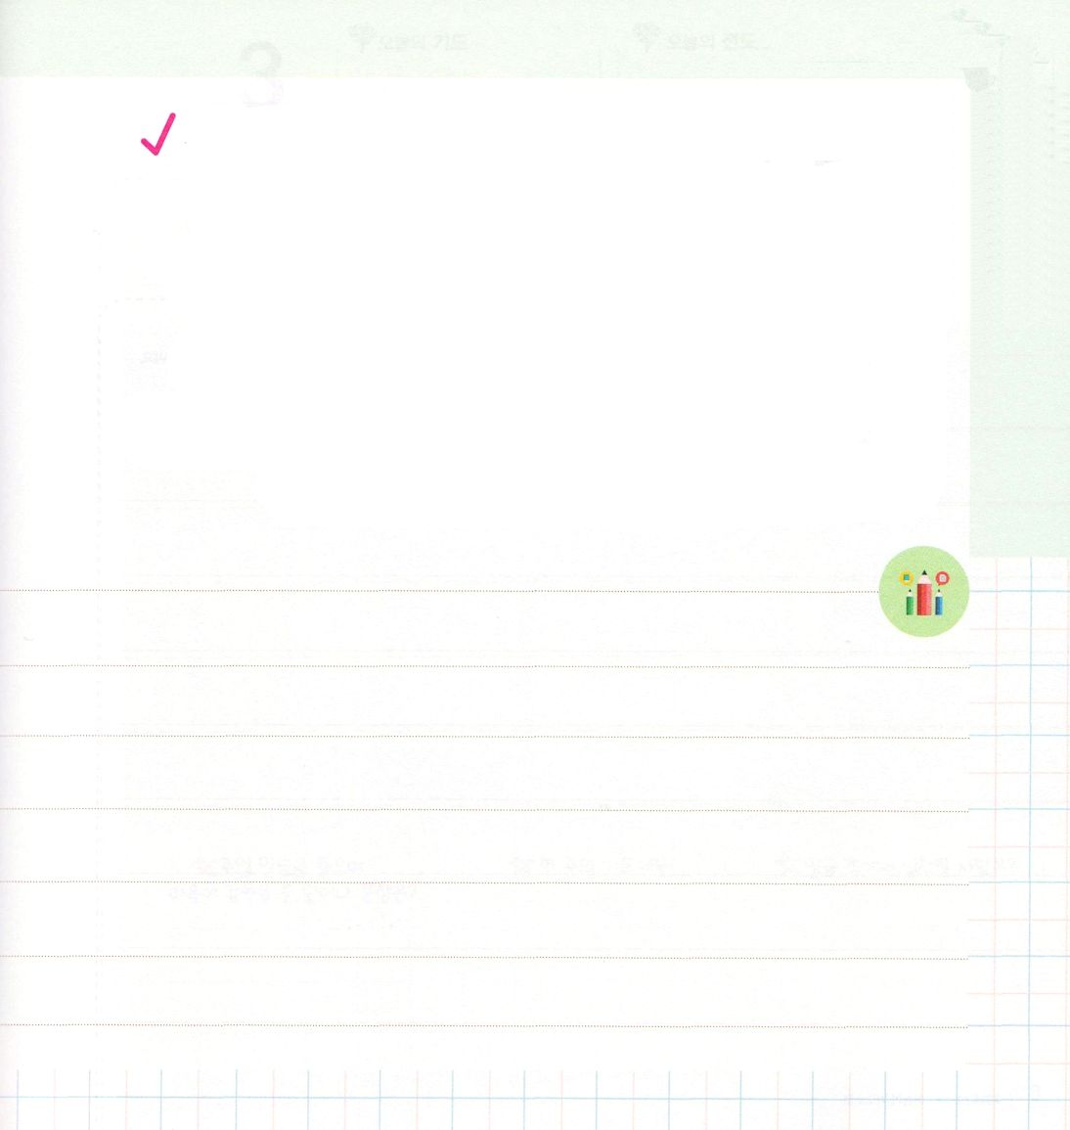

サムエル記第一の背景を知ろう
サムエル記第一は、祭司サムエルの名前を取ってつけたものです。サムエル記第一には、イスラエルの最後の士師であるサムエルと、最初の王サウルと、神様が立てられた王ダビデについての話が含まれています。初代の王だったサウルは、神様のみこころに従わない王でした。神様は、結局、サウル王の代わりに契約を持ったダビデを王として立てられました。
神様は、サムエル記第一を通して、神様のみことばに従順にして進むとき、祝福の道に導くと言われています。そして、今でも神様のみこころと摂理は、契約を持った子孫を通して伝えられているのです。

聖書を黙想しよう

サムエル記第一は、士師時代から王政時代へかわる重要な部分です。このときサムエルは、イスラエルの最後の士師で、祭司でした。サムエルのお母さんであるハンナは、子どもを産むことができなくて、エルカナのもうひとりの妻だったペニンナにばかにされました。ばかにされたハンナは、神様への切実な祈りを通して、サムエルを産むようになりました。サムエルはハンナの祈りのとおり、ナジル人＊として生まれて、祭司エリに指導を受けながら、神殿で育ちました。サムエルはエリ祭司の後に続いて、祭司の仕事をはたしました。神様がサムエルを通してどのようなことを行われたのか、Iサムエル3章1節から19節を黙想してみましょう。
* ナジル人:人と区別された者で、神様にささげられた人。神様のみこころのために生きる人。

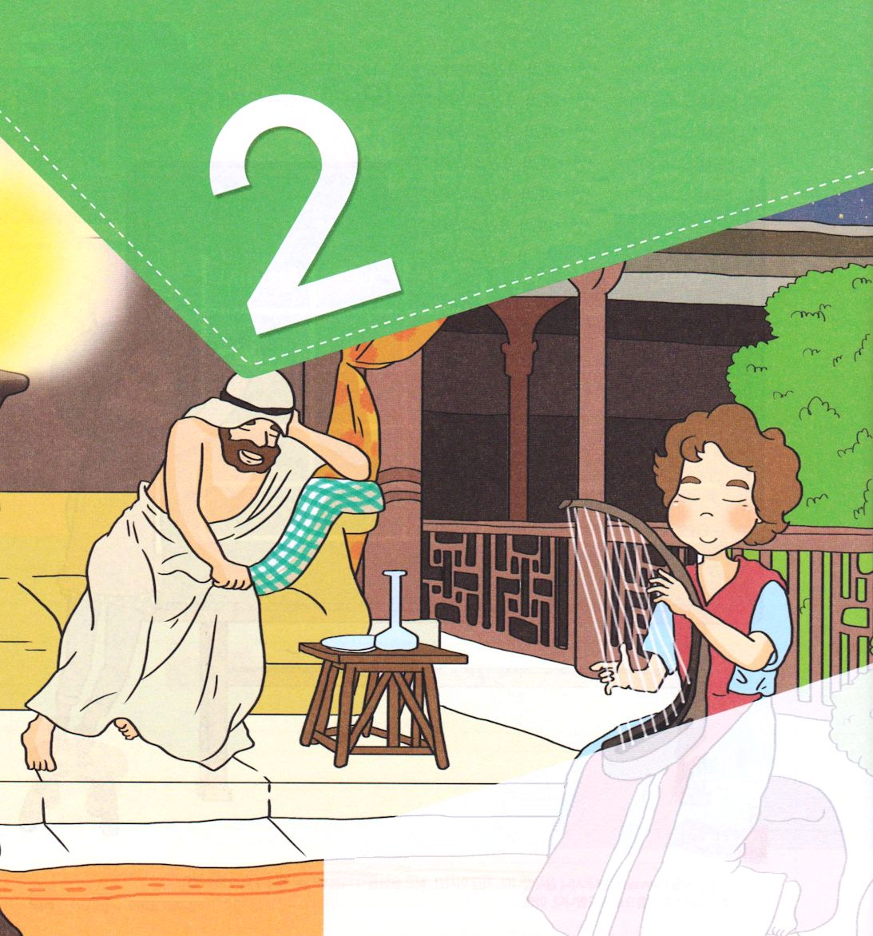


Ⅰサムエル16:1～13 サムエルは油の角を取り、兄弟たちの真ん中で彼に油をそそいだ。主の霊がその日以来、ダビデの上に激しく下った。サムエルは立ち上がってラマへ帰った。(13)

1. サムエルはミツパ運動を起こしました(Ⅰサムエル7:1～17)
1) Remnant運動です
2) RUTC運動です
3) 悔い改めの運動です

2. サムエルは霊的な力を持ちました(Ⅰサムエル7:10)

3. サムエルは神様が望まれる一番大きな働きをしました
1) 神様が備えられた働き人であるダビデに油を注ぎました(Ⅰサムエル16:1～13)
2) 聖霊に満たされたダビデが立琴を手に取ってひいたとき、サウルについていたわざわいの霊が離れました(Ⅰサムエル16:23)
3) サムエルはダビデに契約の箱の奥義を伝えました。
ダビデは契約の箱のために神殿を準備しました


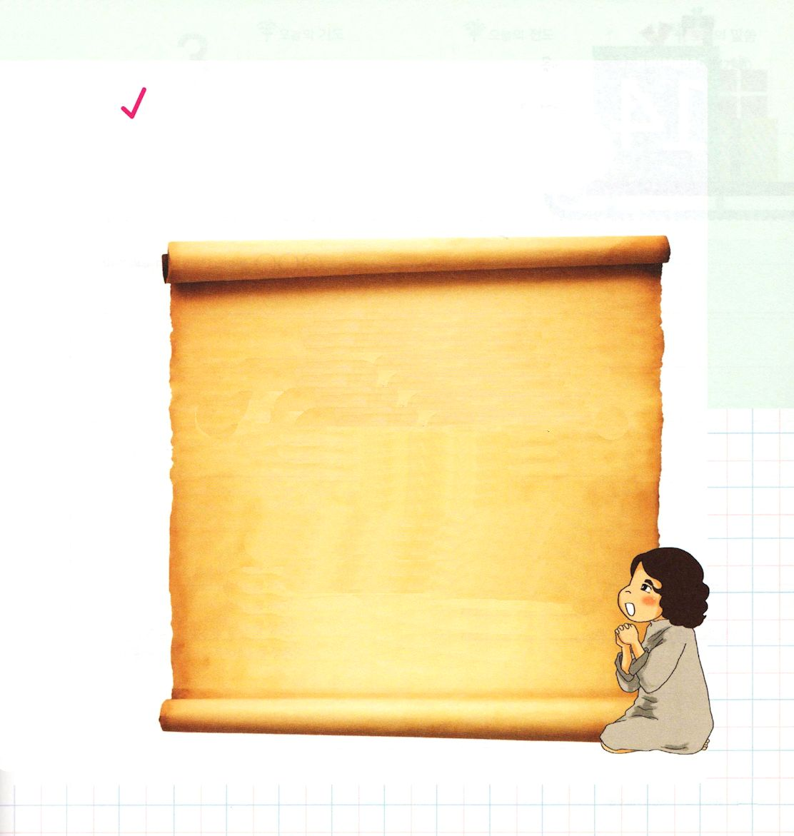

聖書クイズ

神様に切なる思いで祈ってサムエルを産んだ人はだれですか
（Iサムエル1:10～11,20）

① ハンナ
② エルカナ
③ ゴリヤテ
④ ダビデ

サムエルが最初に主の御声を聞いた場所はどこですか
（Iサムエル3:3～4）

① エフライムの山地ラマタイム・ツォフィム
② 神様の契約の箱がある主の宮の中
③ 毎年自分の町で

サムエルが最初に油を注いだ王はだれですか（Iサムエル10:1）

聖書を覚えよう

神様は契約を持っていたダビデを王として立てられました。次の
聖句を書いて、声を出して呼んで、ダビデのように、神様のみこころに
したがって生きることができるように、黙想して祈りましょう。

しかし主はサムエルに仰せられた。
「彼の容貌や、背の高さを見てはならない。
わたしは彼を退けている。人が見るようには
見ないからだ。人はうわべを見るが、主は心を見る。」
（Iサムエル16:7）

サムエルは油の角を取り、兄弟たちの真ん中で
彼に油をそそいだ。主の霊がその日以来、
ダビデの上に激しく下った。
サムエルは立ち上がってラマへ帰った。
（Iサムエル16:13）

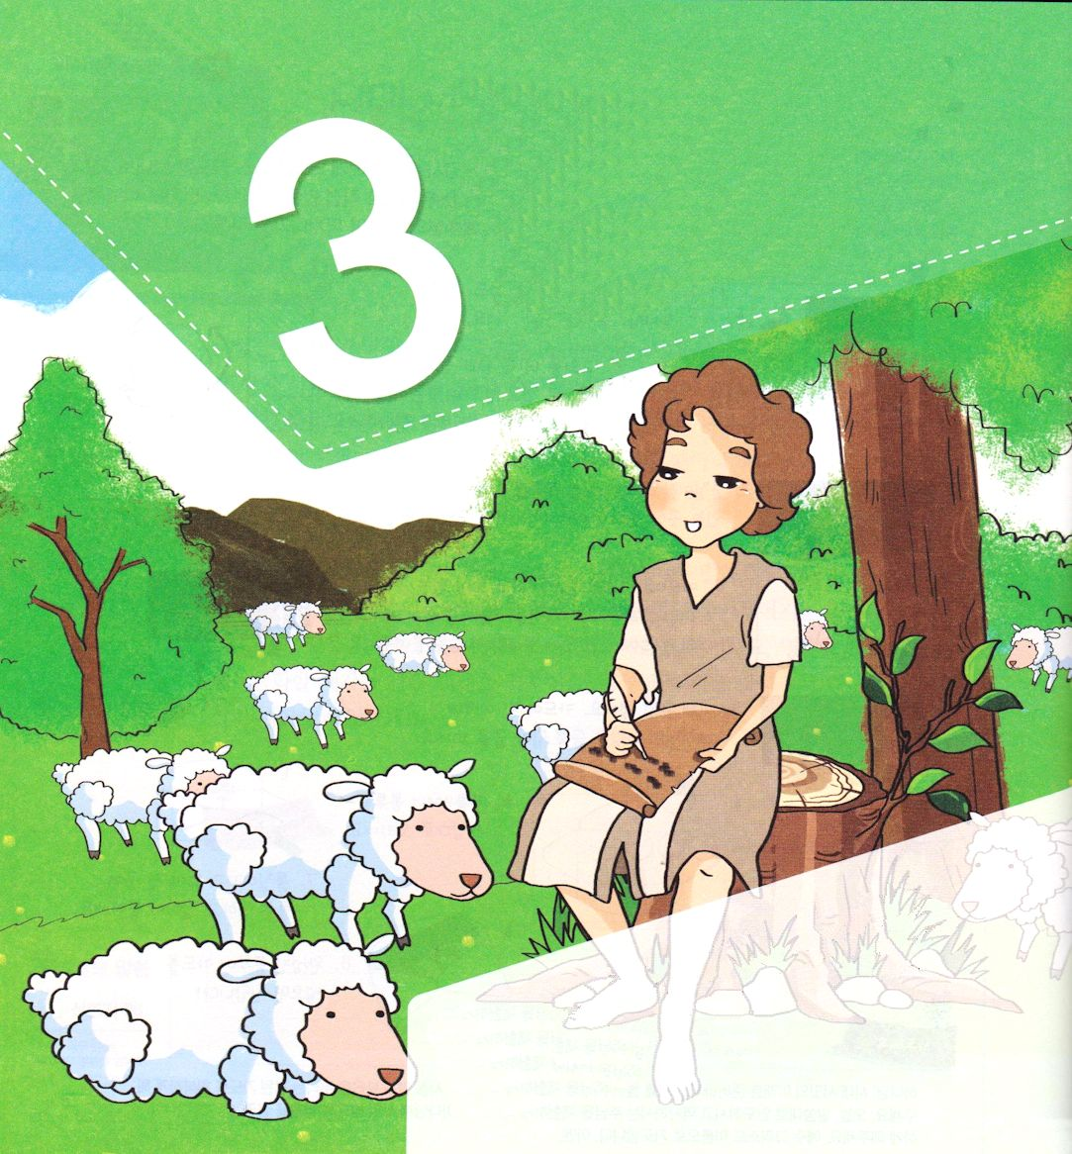


Ⅰサムエル17:1～47 きょう、主はおまえを私の手に渡される。私はおまえを打って、おまえの頭を胴体から離し、きょう、ペリシテ人の陣営のしかばねを、空の鳥、地の獣に与える。すべての国は、イスラエルに神がおられることを知るであろう。この全集団も、主が剣や槍を使わずに救うことを知るであろう。この戦いは主の戦いだ。主はおまえたちをわれわれの手に渡される。」

1. ダビデは羊飼いの時期を霊的準備の最高の時間にしました
1) 正しい心と英知の手で羊飼いの仕事をしました (詩78:70～72)
2) 詩篇を記録しました
3) 彼が賛美をするときにわざわいの霊が離れるほどでした (Ⅰサムエル16:23)

2. ダビデは羊飼いの時期を通して、最高の技能（知識）を備える時間にしました (Ⅰサムエル17:17～18)
1) 最高の羊飼いになりました
2) 最高の祈りの規律を備えるようになりました
3) 最高の賛美を作って歌いました

3. ダビデは時代の最も大きな危機を解決しました(Ⅰサムエル17:1～47)
1) 国、家庭、教会を生かしました
2) 神様の生きておられることと、その方の力をあかししました (伝道)
3) 全世界に彼の働きがうわさになって広がりました(宣教)

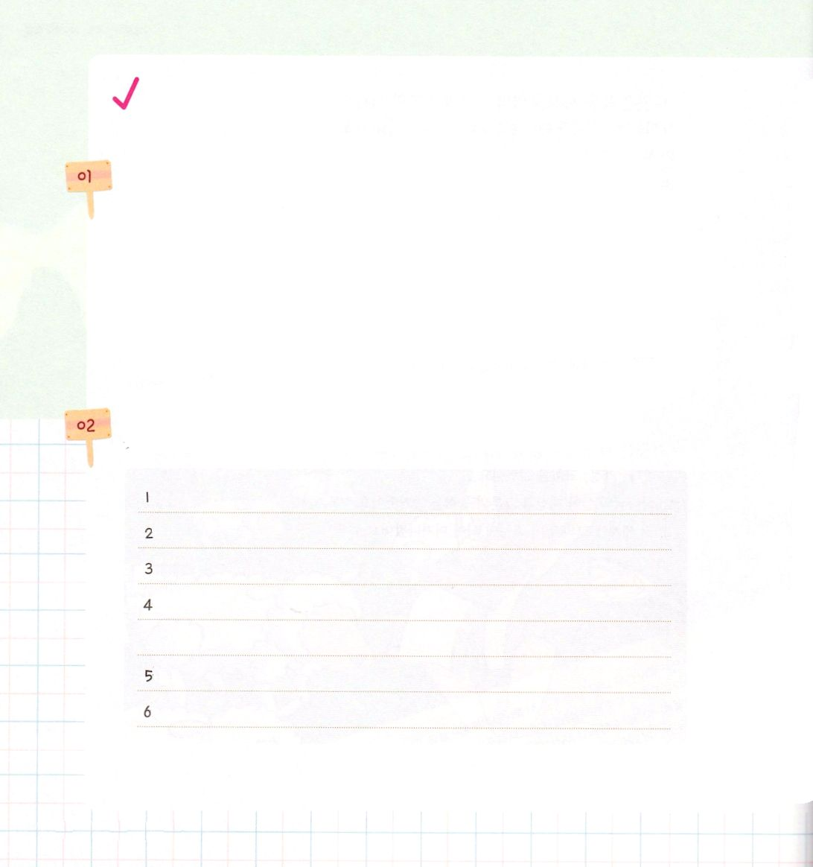


聖書箇所をさがして書こう

神様はサムエルにサウル王の代わりに新しい王を立てなさいと言われました。サムエルは、神様のみこころに従って、だれに油を注いだのか、聖書をさがしてみましょう。（Iサムエル16:13）

ひとりでいる時間に信仰の告白をささげたダビデのように詩篇23篇の聖書からさがして書いて、ダビデに与えられた新しい力をくださいと黙想しましょう。

節
節
節
節

節
節

聖書を覚えよう
Iサムエル17:40～45のみことばを読んで、（ ）にみことばをみつけて
書きましょう

自分の（ ① ）を手に取り、川から五つのなめらかな（ ② ）を選んできて、それを羊飼いの使う袋、投石袋に入れ、（ ③ ）を手にして、あのペリシテ人に近づいた。そのペリシテ人も盾持ちを先に立て、ダビデのほうにじりじりと進んで来た。ペリシテ人はあたりを見おろして、ダビデに目を留めたとき、彼をさげすんだ。ダビデが若くて、紅顔の美少年だったからである。ペリシテ人はダビデに言った。「おれは犬なのか。杖を持って向かって来るが。」ペリシテ人は自分の神々によってダビデをのろった。ペリシテ人はダビデに言った。「さあ、来い。おまえの肉を空の鳥や野の獣にくれてやろう。」ダビデはペリシテ人に言った。「おまえは、（ ④ ）と、（ ⑤ ）と、（ ⑥ ）を持って、私に向かって来るが、私は、おまえがなぶったイスラエルの戦陣の神、万軍の（ ⑦ ）によって、おまえに立ち向かうのだ。（Iサムエル17:40～45）

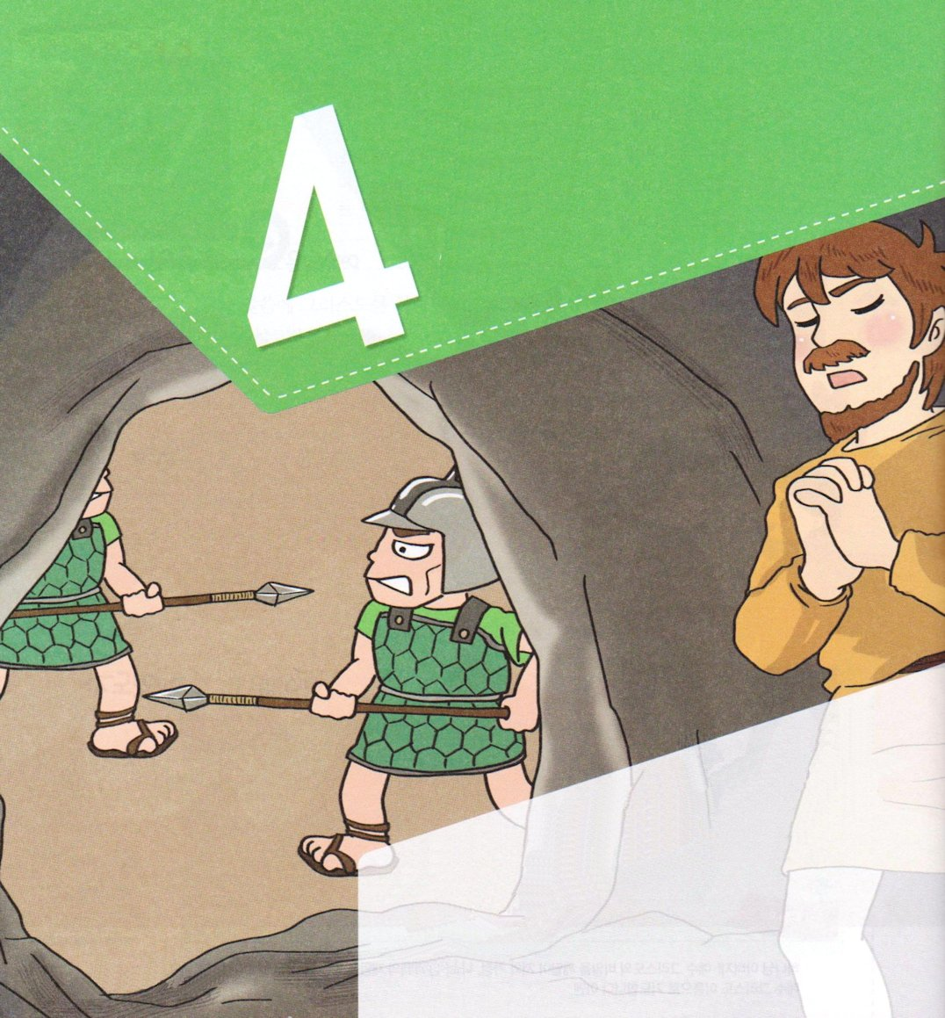


Ⅰサムエル18:6～8 ダビデがあのペリシテ人を打って帰って来たとき、みなが戻ったが、女たちはイスラエルのすべての町々から出て来て、タンバリン、喜びの歌、三弦の琴をもって、歌い、喜び踊りながら、サウル王を迎えた。女たちは、笑いながら、くり返してこう歌った。「サウルは千を打ち、ダビデは万を打った。」サウルは、このことばを聞いて、非常に怒り、不満に思って言った。「ダビデには万を当て、私には千を当てた。彼にないのは王位だけだ。」

1. ダビデは苦難を準備する機会にしました
1) ミカルの助けによって刺客から救い出されました(Ⅰサムエル19:8～17)
2) サウルを避けるためにノブの地に身を避けました(Ⅰサムエル21:1～9)
3) 再びガテ地域に逃げました(Ⅰサムエル21:10～15)
4) アドラムのほら穴に隠れました(Ⅰサムエル22:1～2)
5) モアブのミツパに移動しました(Ⅰサムエル22:3～4)
6) ユダの地ハレテの森へ行きました(Ⅰサムエル22:5)
7) ケイラをペリシテ人から救いました。しかしケイラの民が裏切ることを知ってからは、また逃亡者になりました (Ⅰサムエル23:1～5)
8) マオンの荒野に移動しました(Ⅰサムエル23:24～28)
9) エン・ゲディの荒野でサウル王と対面しました(Ⅰサムエル24:1～22)
10) サムエルを葬って、パランの荒野に下って行きました(Ⅰサムエル25:1)
11) ユダのカルメルでアビガイルに会いました(Ⅰサムエル25:2～44)
12) ジフの荒野でまたサウル王を助けてあげました(Ⅰサムエル26:1～25)
13) ペリシテのガテの王、アキシュに逃げました(Ⅰサムエル27:1～12)

2. 羊飼いの時期に育てた霊的な力が勝利の理由でした(詩78:70～72)

3. ダビデが勝つことができた奥義がありました
1) わざわいの霊が離れ去るほど神様をほめたたえました(Ⅰサムエル16:23)
2) サウル王は霊媒をする女を訪ねていくほど、暗やみに縛られていました。
そのために失敗しました(Ⅰサムエル28:3～14)

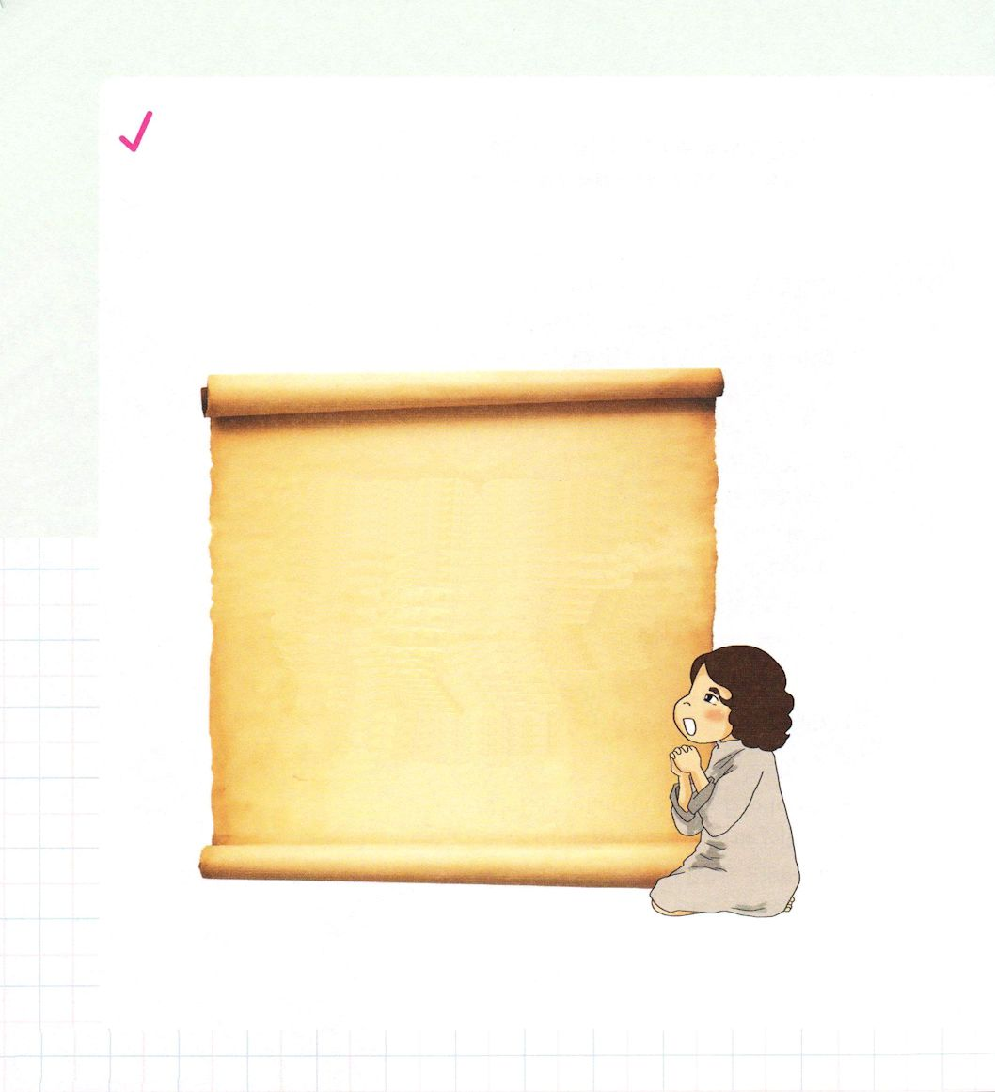


聖書を暗唱しよう

多くの苦難の中で、神様の計画を待って出て行ったダビデは、賛美と祈りを通して神様がくださる大きな力を受けました。ダビデが神様にささげた祈りを黙想しながら、神様に新しい力と知恵をくださいと祈りましょう。

主はまた、しもべダビデを選び、羊のおりから
彼を召し、乳を飲ませる雌羊の番から彼を
連れて来て、御民ヤコブとご自分のもの
であるイスラエルを牧するようにされた。
彼は、正しい心で彼らを牧し、英知の
手で彼らを導いた。
(詩篇78:70～72)

聖書を読もう
Iサムエル18:6～8のみことばを読んで、（ ）にみことばをみつけて
書きましょう

ダビデがあの（ ① ）を打って帰って来たとき、
みなが戻ったが、女たちはイスラエルのすべての町々から出て来て、
タンバリン、喜びの歌、三弦の琴をもって、歌い、喜び踊りながら、
サウル王を迎えた。女たちは、笑いながら、くり返してこう歌った。
「サウルは千を打ち、ダビデは（ ② ）」サウルは、
このことばを聞いて、非常に怒り、不満に思って言った。
「ダビデには万を当て、私には千を当てた。彼にないのは王位だけだ。」

